**Xiaomi Mi Watch - srebrny smartwatch dla nowoczesnych**

**Srebrny smartwatch <strong>Xiaomi Mi Watch</strong> zadebiutował w listopadzie 2019 roku i od razu zdobył przychylne recenzje. Sprawdź, jakie możliwości daje ci ten inteligentny zegarek.**

**Xiaomi Mi Watch - zegarek jutra dostępny już dziś**

Choć w internecie bardzo popularne są memy wyśmiewające futurystyczne wizję, jakie kilkadziesiąt lat temu mieli nasi przodkowie, kontrastując je ze stanem obecnym, to jednak obiektywnie trzeb stwierdzić, że "future is now, old men". Mimo braku latających samochodów rozwój techniki w różnych dziedzinach życia powinien przyprawić o ból głowy każdego podróżnika z przeszłości. Najlepszym tego dowodem są urządzenia takie, jak np. [Xiaomi Mi Watch](https://www.ceneo.pl/87877588#pid=17589).

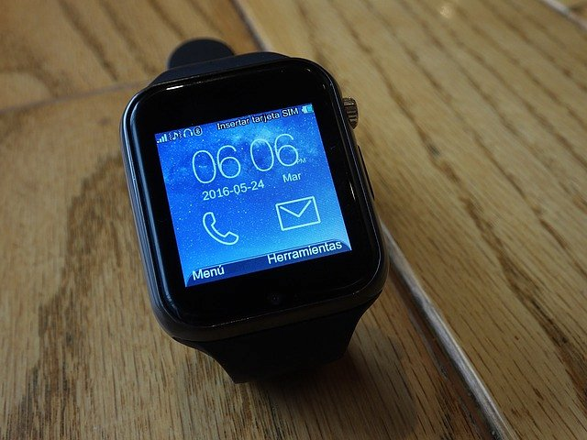

**Kto korzysta z takich urządzeń, jak Xiaomi Mi Watch?**

Ciężko dziś znaleźć na ulicy człowieka, który w swojej kieszeni czy torebce nie nosiłby smartfona. Telefony komórkowe stały się naszą integralną częścią nas samych, wypierając klasyczne zegarki. Smartwatche nieco odwróciły ten trend. Obecnie prędzej wyjdziemy z domu bez dokumentów czy portfela, niż bez jakiegoś urządzenia elektronicznego. Gadżety pokroju **Xiaomi Mi Watch** stały się na tyle wszechstrone, zasadzie zastępuje nam wszystko inne. To już nie tylko urządzenie multimedialne, lecz także środki płatnicze, a nawet identyfikatory naszej tożsamości.

**Wielofunkcyjność inteligentnego zegarka Xiaomi**

*Xiaomi Mi Watch* pełnię swoich możliwości pokazuje dopiero, gdy zintegrujemy go z jakimś telefonem. Nieważne, czy działa na systemie operacyjnym Android, czy iOS. Dzięki połączeniu z zainstalowanymi na komórce aplikacjami, nie będziemy musieli spoglądać nieustannie na ekran smartfona. Gdy bowiem otrzymamy jakieś powiadomienie, informacja o tym wyświetli się na naszym inteligentnym zegarku. Podobnie gdy ktoś będzie do nas dzwonił. Co ważne, taki smartwach jest olbrzymim wsparciem podczas treningu i innych aktywności sportowych. Ciężko się, trzymając telefon w ręce lub kieszeni. Z zegarkiem nie ma jednak takiego problemu. Model ten posiada także specjalny czujnik mierzący puls. To ważna informacja dla aplikacji monitorujących nasze postępy.